МДОУ «Детский сад № 24» г. Ярославль

Познавательная газета для детей и их родителей

Солнечный зайчик

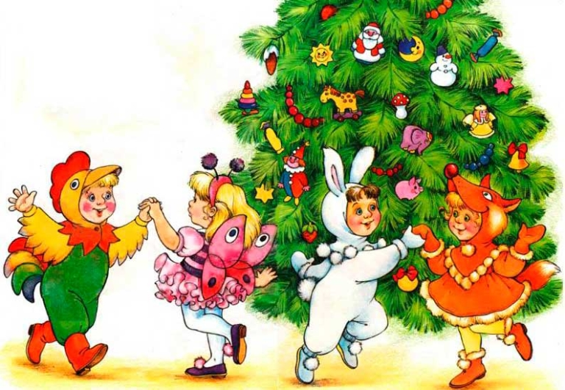

Читайте в этом выпуске:  История Нового года ………………стр. 2  Новогодние праздники в детском саду………………………………….. стр.3  Зимние акции…………………………стр.4  Новогодние поделки…………………стр.5  Наша победа………………………….стр.6 | Пусть Новый год, что на пороге,  Войдет в Ваш дом, как добрый друг! Пусть позабудут к Вам дорогу  Печаль, невзгоды и недуг!  Пусть придут в году грядущем  И удача, и успех!  Пусть он будет самым лучшим,  Самым радостным для всех!

История Нового года

Встреча Нового года несёт в себе самые яркие чувства и связано с надеждой, любовью и поддержкой. Этот праздник, как и большинство других, уходит корнями в глубокую древность. В этот день все собираются большой веселой компанией и встречают год так, чтоб очарование новогодней ночи запомнилось очень надолго.
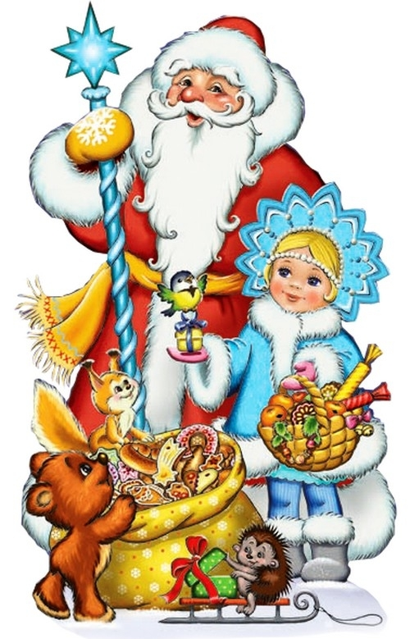
История Нового Года насчитывает около 25 веков. Празднование Нового года у древних народов обыкновенно совпадало с началом возрождения природы, и в основном было приурочено к марту месяцу. С марта же считалось новолетие и у римлян, до преобразования календаря в 45 г. до Рождества Христова Юлием Цезарем. Римляне в этот день приносили жертвы Янусу и начинали с него крупные мероприятия, считая его благоприятным днём. Только с 1700 года русский царь Пётр І издал указ праздновать Новый год по европейскому обычаю – 1 января. Пётр предложил всем москвичам украсить свои дома сосновыми, еловыми цветками. Все должны были поздравить родных и знакомых с праздником. В 12 часов ночи Пётр І вышел на Красную площадь с факелом в руках и запустил в небо первую ракету. Начался салют в честь новогоднего праздника. Лет триста назад люди верили, что, украшая новогоднюю ёлку, они делают злые силы добрее. О злых силах давно забыли, но ёлка – по-прежнему символ новогоднего праздника.

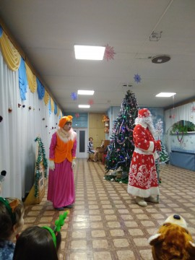
Новогодние праздники в детском саду
Накануне Нового Года в нашем детском саду во всех возрастных группах прошла череда утренников и карнавалов. На каждом из них были Дед Мороз, а так же другие герои – баба Яга, Снеговик, Лисичка, Зайка и другие. Детский сад превратился в мир чудес, приключений, невероятных превращений и сюрпризов.
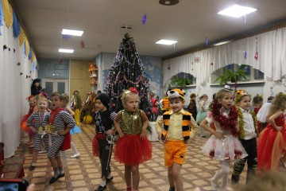
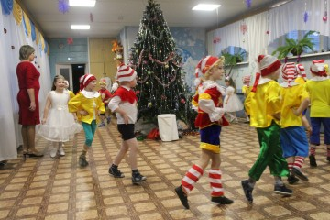
В мероприятиях все принимали активное участие: дети, педагоги и родители – наряжаясь в сказочных персонажей, пели песни, читали стихи, водили хороводы, играли в веселые игры. А в конце утренника получили от Деда Мороза долгожданные подарки.

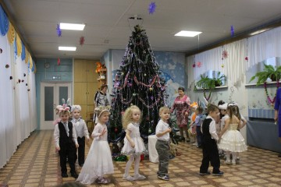

Наши зимние акции

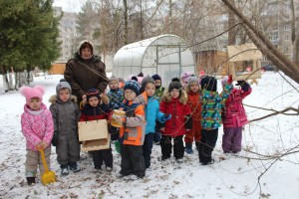
Акция "Покормите птиц зимой!"

Покормите птиц зимой!
Пусть со всех концов
К вам слетятся, как домой,
Стайки на крыльцо.
Не богаты их корма.
Горсть зерна нужна,
Горсть – и не страшна! Будет им зима!

5 декабря 2018 г. все дети детского сада приняли участие в официальном старте добровольческой инициативы Акции "Покормите птиц зимой!".
Ребята изготовили вместе с родителями кормушки, используя разные материалы: дерево, пластик, картон.
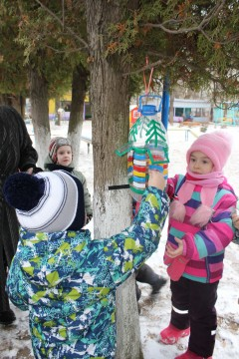
Все кормушки для птиц, которые , были установлены и развешены на деревьях по территории детского сада.
А также дети принесли корм для птиц: семечки, крупу, кусочки сырого сала. Теперь ребята будут регулярно подкармливать птиц и наблюдать за особенностями их поведения на кормушке.
Нашим пернатым друзьям приходится очень трудно в зимнее время!
Давайте вместе поможем пережить птицам голодную и холодную пору!
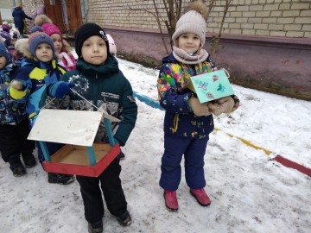

Новогодние поделки
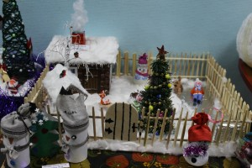
В канун нового года в детском саду проходит выставка поделок на новогоднюю тематику. Снеговики и елочки, шарики и снежинки, новогодние открытки и рождественские веночки - все эти чудесные поделки украсили детский сад.
Выражаем огромную благодарность всем родителям, принявшим участие в совместном творчестве со своими детьми!

Зимние забавы
Вот и пришла долгожданная зимняя пора. Всё кругом покрыто белоснежным, воздушным, переливающим, снежным покрывалом. Деревья надели белые нарядные полушубки.
Ребята вышли на прогулку. Всем нашлось занятие по душе: мальчики и девочки любят играть в хоккей, кататься на ледянках, строить крепости, лепить снежки…никто не сидит без дела.
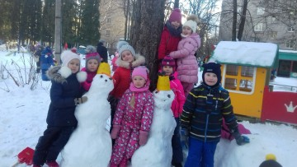
Ребята полны восторга и счастья, они весело проводят время и ни минуту не скучают!

Победа в конкурсе
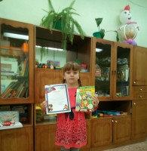
27 декабря 2018 г. прошло закрытие городского конкурса прикладного и изобразительного творчества «Спасатели глазами детей!»
Победителем конкурса стала наша воспитанница Моисеенко Дарья (группа № 9). Вместе с воспитателем Гурьяновой Татьяной Владимировной были награждены Грамотой за 1 место и ценными подарками на торжественном собрании, посвященном празднованию Дня спасателя. Поздравляем!!!

Календарь праздников

